Л2 КОМБИНАЦИОННЫЕ ЦИФРОВЫЕ УСТРОЙСТВА
(АиЛОЦУ)

Содержание:
1 Цифровые шифраторы и дешифраторы
2 Цифровые мультиплексоры и демультиплексоры

1 ЦИФРОВЫЕ ШИФРАТОРЫ И ДЕШИФРАТОРЫ

1.1 Полный цифровой шифратор

1.1.1 Цифровой шифратор (coder) – цифровое устройство комбинационного типа. Предназначен для преобразования входных сигналов в виде унитарного кода «1 из m» в выходной n-разрядный двоичный позиционный код и применяется в устройствах ввода информации в цифровые системы.
Классический шифратор преобразует номер, который присваивается возбуждаемому входу, который нумеруется в десятичной системе счисления, в соответствующий этому номеру двоичный код на своем выходе. Шифратор называется полным, если число входов m = 2n , а число выходов равно n, где n – разрядность двоичного кода.
На рисунке 1а, показано условное графическое обозначение полного шифратора восьми входов в 3-х разрядный двоичный код (), а таблица истинности его состояний приведена на рисунке 1б.
Согласно данным таблицы истинности полного комбинационного шифратора (Рис.1б), значения его выходных переменных определяются следующими логическими выражениями:
(1)
Необходимо отметить, что шифратор, реализованный по выражениям (1), будет правильно работать только в случае подачи на его входы унитарного кода, т. е. должно выполняться условие при j ≠ k.
Для обнаружения нулевого состояния всех входов шифратора можно предусмотреть в его схеме дополнительный выход GS. Очевидно, что логическая функция, реализуемая по этому выходу, описывается выражением:
.
Условное графическое обозначение полного шифратора | Таблица истинности полного комбинационного шифратора
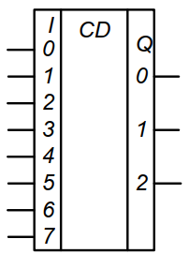  а) | I₇ I₆ I₅ I₄ I₃ I₂ I₁ I₀ Q₂ Q₁ Q₀  0 0 0 0 0 0 0 0 1 0 0 0  1 0 0 0 0 0 0 1 0 0 0 1  2 0 0 0 0 0 1 0 0 0 1 0  3 0 0 0 0 1 0 0 0 0 1 1  4 0 0 0 1 0 0 0 0 1 0 0  5 0 0 1 0 0 0 0 0 1 0 1  6 0 1 0 0 0 0 0 0 1 1 0  7 1 0 0 0 0 0 0 0 1 1 1  б)

Рисунок 1 – а) Условное графическое обозначение полного шифратора ; б) таблица истинности полного шифратора

1.2 Приоритетный цифровой шифратор

1.2.1 Для обработки входного кода, в котором присутствует более одной единицы, т. е. при возбуждении нескольких входов устройства, применяют приоритетный шифратор. В нем выходной код соответствует номеру того возбуждаемого входа, приоритет которого задан более высоким. В условном графическом обозначении приоритетный шифратор обозначается буквами PRCD (Рис.2а). Таблица истинности состояний шифратора, приоритет входов которого возрастает с увеличением номера входа, представлена на рисунке 2б.
Условное графическое обозначение приоритетного шифратора | Таблица истинности состояний приоритетного шифратора
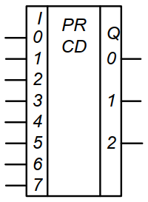  а) | I₇ I₆ I₅ I₄ I₃ I₂ I₁ I₀ Q₂ Q₁ Q₀  0 0 0 0 0 0 0 0 1 0 0 0  1 0 0 0 0 0 0 1 * 0 0 1  2 0 0 0 0 0 1 * * 0 1 0  3 0 0 0 0 1 * * * 0 1 1  4 0 0 0 1 * * * * 1 0 0  5 0 0 1 * * * * * 1 0 1  6 0 1 * * * * * * 1 1 0  7 1 * * * * * * * 1 1 1  б)

Рисунок 2 – а) Условное графическое обозначение приоритетного шифратора ;
б) таблица истинности приоритетного шифратора

Единичные состояния выходов такого приоритетного шифратора определяются следующими наборами логических переменных;
1.3 Цифровой полный дешифратор

1.3.1 Дешифратор (decoder) - цифровое устройство комбинационного типа. Дешифратор выполняет функцию, обратную шифратору, т. е. преобразует входной n-разрядный двоичный код в унитарный («1 из m»). Следовательно, сигнал логической единицы «1» появится только на том выходе дешифратора, номер которого соответствует десятичному эквиваленту входного двоичного кода. Дешифратор называется полным, если при n входах имеется m = 2n выходов. Условное графическое изображение дешифратора обозначается буквами DC (Рис.3а).

Условное графическое обозначение полного дешифратора | Таблица истинности полного комбинационного шифратора
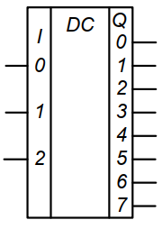  а) | Q₇ Q₆ Q₅ Q₄ Q₃ Q₂ Q₁ Q₀ I₂ I₁ I₀  0 0 0 0 0 0 0 1 0 0 0  0 0 0 0 0 0 1 0 0 0 1  0 0 0 0 0 1 0 0 0 1 0  0 0 0 0 1 0 0 0 0 1 1  0 0 0 1 0 0 0 0 1 0 0  0 0 1 0 0 0 0 0 1 0 1  0 1 0 0 0 0 0 0 1 1 0  1 0 0 0 0 0 0 0 1 1 1  б)

Рисунок 3 – а) Условное графическое обозначение полного дешифратора ;
б) таблица истинности полного шифратора

Анализ таблицы истинности (Рис.3б) такого дешифратора показывает, что каждой выходной функции Q₀, …, Q₇ соответствует только один минтерм. Так как рассматриваемый дешифратор полный, то он реализует полный набор минтермов входных переменных I₀, I₁, I₂:
Если комбинационная схема реализует только один минтерм, то ее часто называют дешифратором состояния (кода).

2 ЦИФРОВЫЕ МУЛЬТИПЛЕКСОРЫ И ДЕМУЛЬТИПЛЕКСОРЫ

2.1 Цифровой мультиплексор

2.1.1 Мультиплексор (multiplexer) – цифровое устройство комбинационного типа. Мультиплексор по заданному адресному двоичному коду осуществляет выбор одного из каналов передачи данных (информационных) на входе и подключает его к своему выходу. Условное графическое обозначение мультиплексора приведено на рисунке 4а.
В общем случае на входы мультиплексора D₀, …, D_{n-1} поступают по информационным каналам n-разрядные двоичные сигналы. Число входных информационных каналов, коммутируемых на выход Q, составляет m = 2, 4, 8, 16.
На адресные входы A₀, …, A_{n-1} подается n-разрядный адресный код, при этом каждому информационному каналу присваивается свой адрес (номер), а общее число комбинаций адресных сигналов N = 2n .
Вход E (enable) разрешает (либо запрещает) работу мультиплексора при подаче на него сигналов управления.
2.1.2 Рассмотрим пример синтеза мультиплексора, при m = 4 и Q = 1, имеющий размерность . Это 4-канальный одноразрядный мультиплексор, на выход которого передается один из четырех входных цифровых сигналов в унитарном коде.
На рисунке 4б представлена таблица истинности состояний этого мультиплексора.
Согласно данным таблицы 4б логическая функция Q, реализуемая мультиплексором 4 – 1, описывается выражением
. (2)
На рисунке 5 приведена синтезированная на основе логической функции (2) структурная схема мультиплексора для выборочного переключения сигналов из четырех информационных каналов на один выход.
Условное графическое обозначение мультиплексора | Таблица истинности мультиплексора
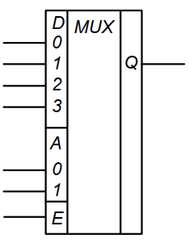  а) | Адресные входы Вход разрешения Выход  А₁ А₀ Е Q  * * 0 0  0 0 1 D₀  0 1 1 D₁  1 0 1 D₂  1 1 1 D₃  б)

Рисунок 4 – а) Условное графическое обозначение мультиплексора ; б) Таблица истинности мультиплексора
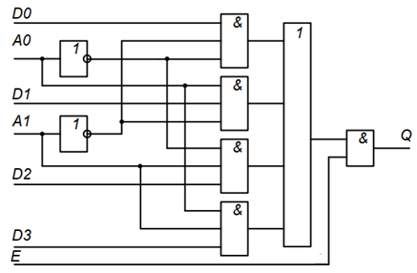
Рисунок 5 – Структурная схема мультиплексора для выборочного переключения цифровых сигналов
четырех информационных каналов на один выход
3 ЦИФРОВЫЕ КОМПАРАТОРЫ

3.1 Структурный синтез цифрового компаратора

3.1.1 Компаратор (comparator) – цифровое устройство, предназначенное для сравнения двух двоичных чисел. С помощью компаратора можно производить проверку равенства двоичных чисел или определить, какое из них больше.
На схемах компаратор обозначается буквами СМР либо символами (= =). Цифровые компараторы подразделяются на одноразрядные и многоразрядные.
Простейшим одноразрядным компаратором является логический элемент «Исключающее ИЛИ-НЕ», с помощью которого реализуется функция равнозначности. На рисунке 6 показана реализация четырехразрядного компаратора, выполненного на логических элементах «Исключающее ИЛИ» совместно с «ИЛИ-НЕ».

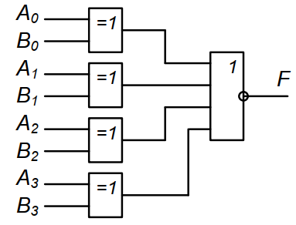
Рисунок 6 – Структурная схема четырехразрядного цифрового компаратора

В этой схеме при равенстве входных сигналов во всех разрядах выходной сигнал принимает значение логической единицы (F = 1), но, если хотя бы в одном разряде сигналы различны, то выходной сигнал принимает значение логического нуля (F = 0).
Составим таблицу истинности состояний одноразрядного универсального компаратора, который кроме констатации равенства двух чисел позволяет определить, какое из них больше.
Запишем в соответствии с таблицей истинности (Рис.7а) логические функции, характеризующие признаки равенства или неравенства между двоичными числами А и В:
, ,
.
По полученным логическим функциям, описывающим состояния одноразрядного универсального компаратора, синтезируем схему одноразрядного универсального цифрового компаратора (Рис.7б).
На рисунке 7а приведена таблица истинности одноразрядного универсального компаратора, а на рисунке 4б – его структурная схема.
Таблица истинности состояний одноразрядного универсального компаратора | Структурная схема одноразрядного универсального цифрового компаратора
A B F_{A>B} F_{A=B} F_{A<B}  0 0 0 1 0  0 1 0 0 1  1 0 1 0 0  1 1 0 1 0  а) | 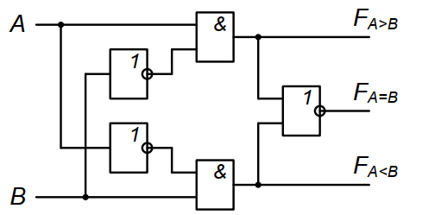  б)

Рисунок 7 – Одноразрядный универсальный компаратор: а) - таблица истинности состояний; б) - структурная схема

3.2 Последовательное соединение компараторов

С целью повышения разрядности компараторы соединяют последовательно, как это показано на рисунке 8 на примере двух СМР (Рис.7б), объединенных в четырехразрядный, и двух четырехразрядных, объединенных в один восьмиразрядный.
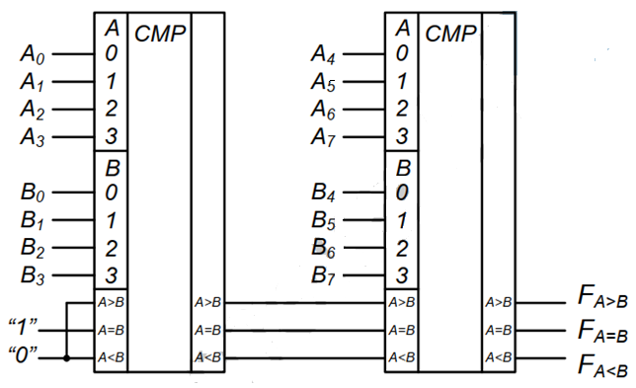
Рисунок 8 – Вариант увеличения разрядности компараторов путем их последовательного наращивания

